Муниципальное автономное образовательное учреждение
дополнительного образования детей
«Центр детского творчества»
городского округа город Кумертау Республики Башкортостан
УТВЕРЖДАЮ
Директор МАОУДОД
«Центр детского творчества»
ГО город Кумертау РБ
___________ А.Н.Докукин

ПУБЛИЧНЫЙ ДОКЛАД
за 2010-2011 уч. год.
муниципального автономного образовательного учреждения
дополнительного образования детей
«Центр детского творчества»
городского округа город Кумертау
Республики Башкортостан
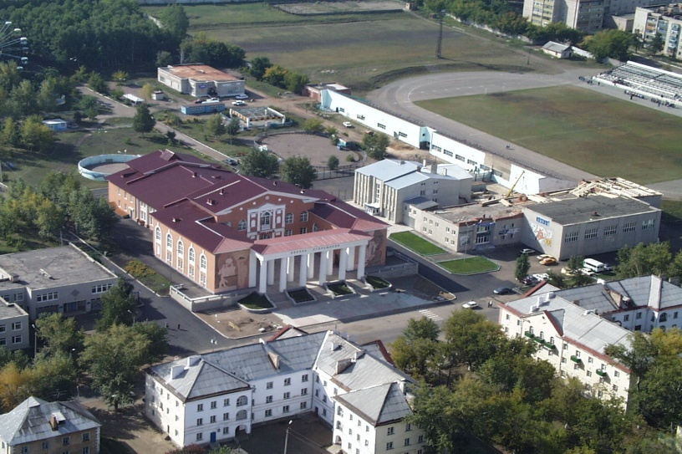
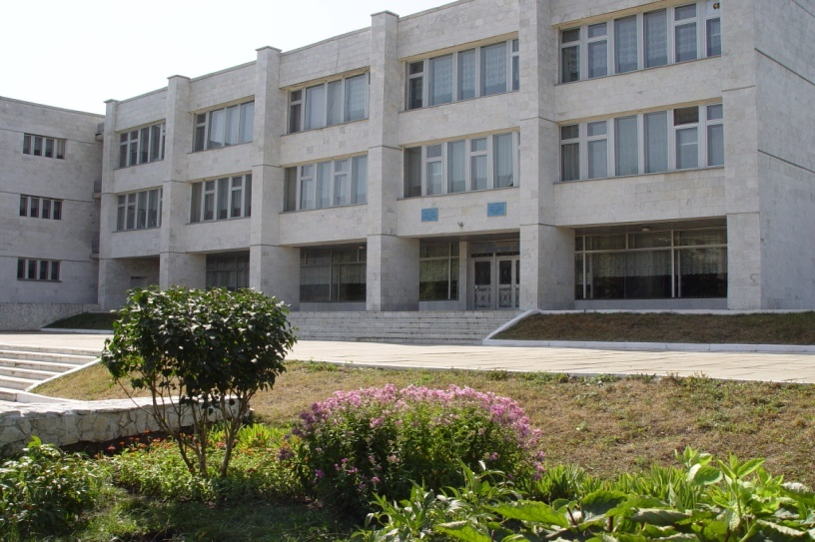

«… Дополнительное образование –
один из самых определяющих факторов развития склонностей, способностей,
интересов, социального и профессионального самоопределения детей и молодежи.
Оно является востребованным для самих детей от дошкольников до выпускников, а также педагогов, работающих в этой системе…»

(А.К.Брунов)

Наш девиз:

«Поторопись восхититься каждым ребенком – ибо упустишь радость».

Педагогическое кредо ЦДТ:
«От талантливого педагога – к талантливому коллективу»,
«От успеха педагога – к успеху ребенка»,
«Здоровая семья – Здоровая Россия»,
«Здоровье ребёнка – будущее Башкортостана».

Наши законы:
- закон «0 – 0»
- закон правой руки
- закон чистоты и порядка
- закон зелени и красоты
- критикуешь – предлагай

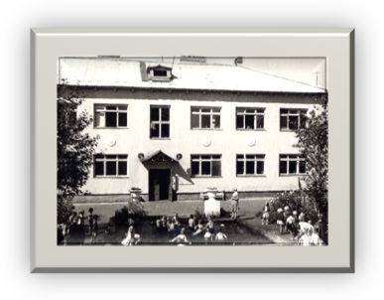
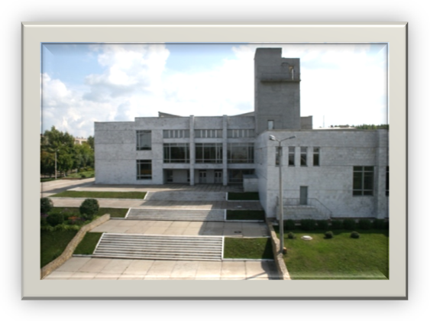
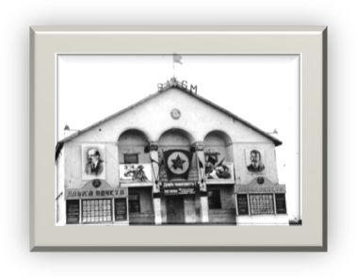
.

Городской Дом пионеров и школьников открылся в 1954 году в маленьком домике по улице по улице Советской. Первым директором была Баранова Нина Васильевна, методистом – Кондакова Антонина Васильевна. Основная цель Дома пионеров – вовлечение школьников в работу кружков во
внеурочное время.

В 1956 году Дому пионеров и школьников передано здание бывшего клуба им.Худайбердина. Дом пионеров становится центром активной деятельности городской пионерской организации, организационно-методической, массовой и кружковой работы со школьниками.

29 сентября 1995 года состоялось открытие нового здания Дома пионеров и школьников, переименованный в Центр детского творчества.
1июня 1997 г. – открытие бассейна ЦДТ.

  - Информационная справка
Муниципальное автономное образовательное учреждение дополнительного образования детей «Центр детского творчества» городского округа город Кумертау Республики Башкортостан находится по адресу по адресу:
Республика Башкортостан городской округ город Кумертау улица Искужина,2.
Контактный телефон:
(834761) 4-16-66.
Учредитель: администрация городского округа город Кумертау Республики Башкортостан.
Государственный статус: учреждение дополнительного образования детей высшей категории.
Сайт Центра детского творчества: cdtkumertau.ucoz.ru/
Электронный адрес:cdt.06@mail.ru

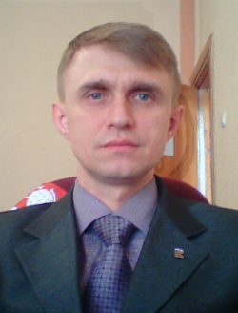
Директор: Докукин Алексей Николаевич

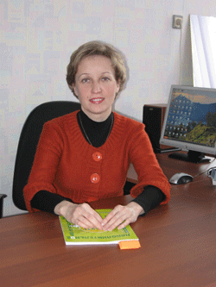

Заместитель директора по учебно-воспитательной работе:
Палаева Светлана Викторовна

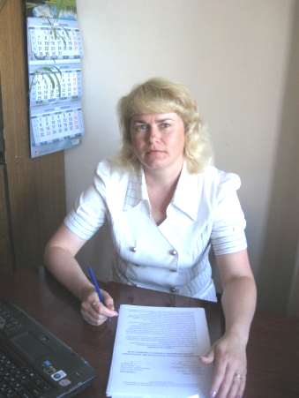
Заместитель директора по административно-хозяйственной части:
Николаева Галина Геннадьевна

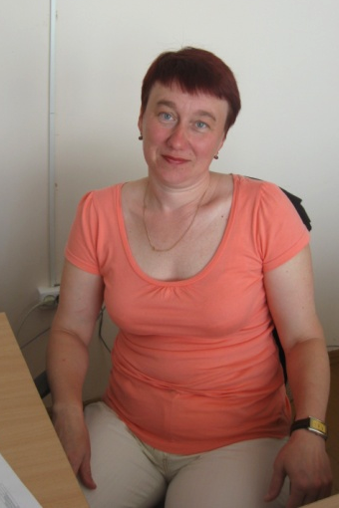
Главный бухгалтер:
Шамарина Светлана Юрьевна

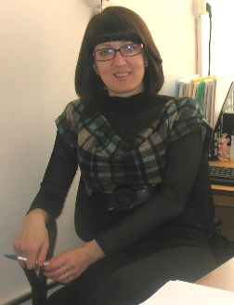
Заведующая структурным
подразделением:
Болотникова Лариса Ивановна

НОРМАТИВНО-ПРАВОВАЯ БАЗА УЧРЕЖДЕНИЯ
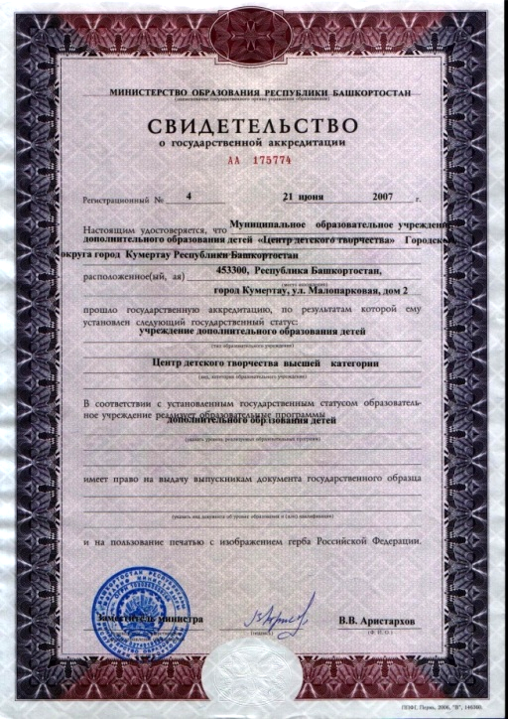
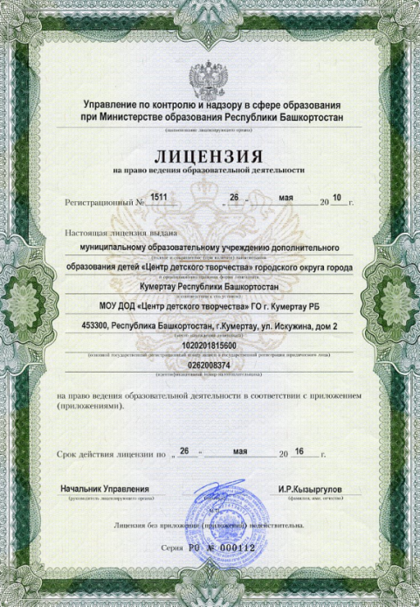
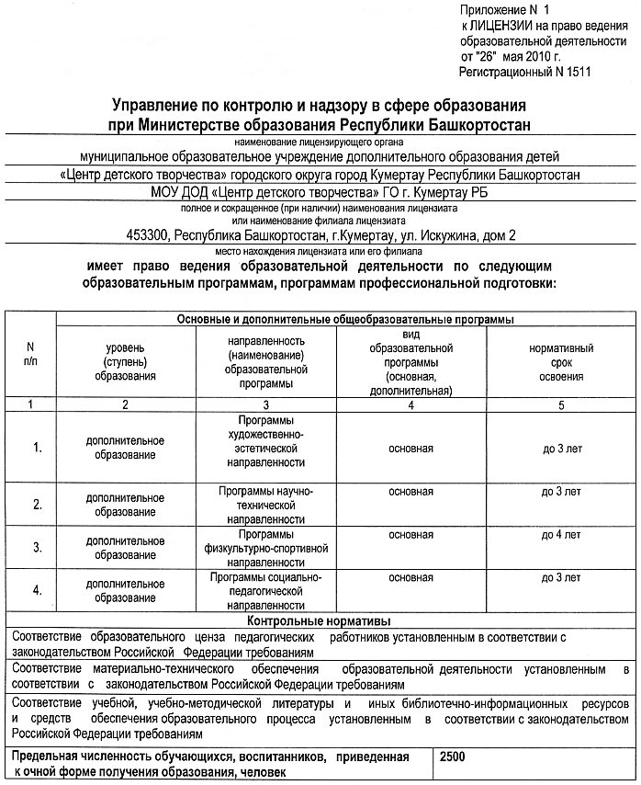
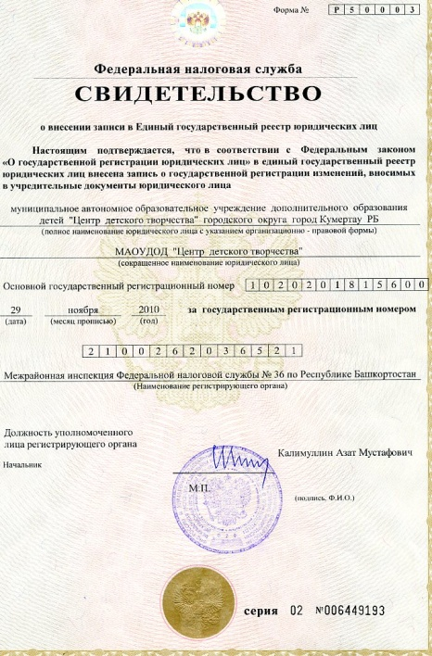
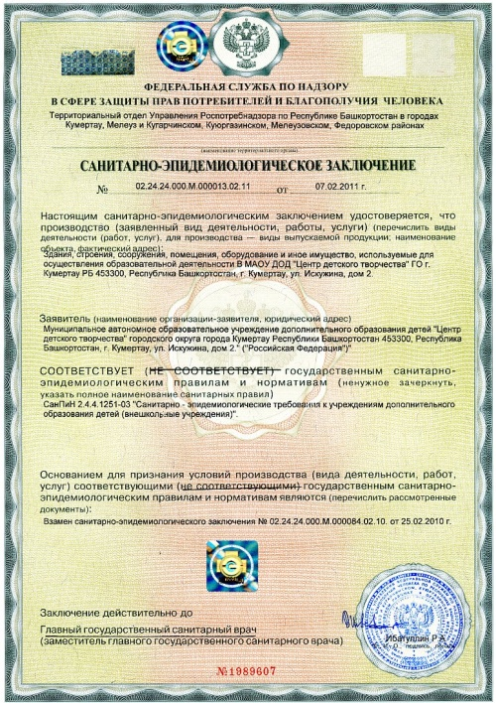

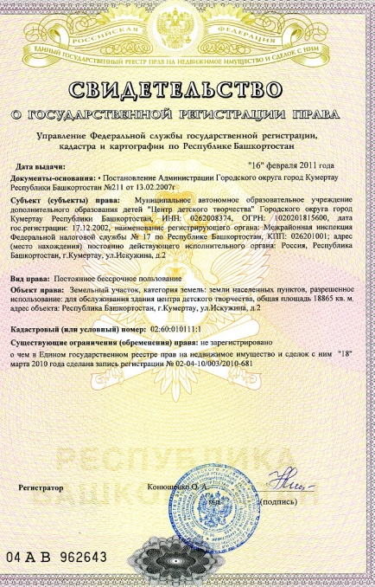
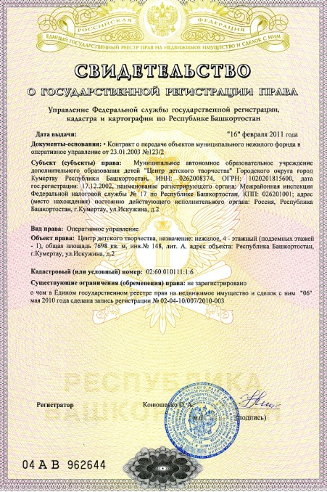
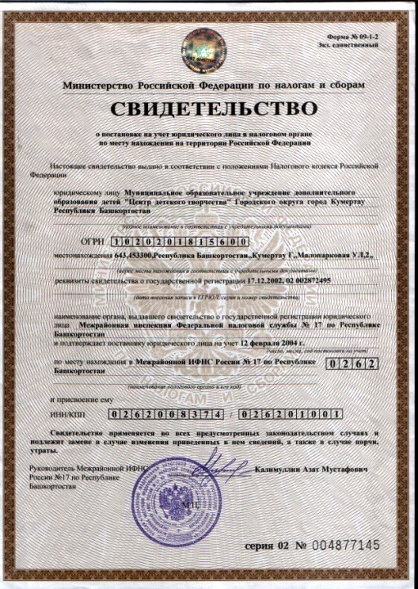

Центр детского творчества (бывший Дом пионеров) был создан в 1954 году. Дом пионеров в 1995 году был реорганизован в учреждение дополнительного образования детей «Центр детского творчества». На основание постановления Администрации городского округа город Кумертау Республики Башкортостан №1649 от 18.10.2010г. путём изменения типа учреждения создано муниципальное автономное образовательное учреждение дополнительного образования детей «Центр детского творчества» городского округа город Кумертау Республики Башкортостан.
Сегодня муниципальное автономное образовательное учреждение дополнительного образования детей «Центр детского творчества» городского округа город Кумертау РБ является многопрофильным учреждением дополнительного образования детей.
Центр – это красивое, беломраморное здание, спроектированное так, чтобы детям было удобно здесь учиться, отдыхать, заниматься любым делом.
Центр – это большой новой современной конструкции и планировки, в котором 31 кабинет, в каждом из которых много солнца и воздуха, и зелени, красиво и уютно. Здесь каждый находит дело по душе.
Центр – это территория в 2,8 га, половина из которых цветники, газоны, аллеи, альпийские горки, фонтан-парки, игровая и спортивная площадки.
Центр – это учреждение высшей квалификационной категории с 2002 года.
Центр – это неугомонное племя мальчишек и девчонок. Ежегодно в нем занимается около 2000 детей и подростков в возрасте до 18 лет и охвачены творческими делами 6800 человек.
Центр – это 138 детско-юношеских объединений, работающих по 4 направленностям : художественно-эстетическая, научно-техническая, физкультурно-спортивная, социально - педагогическая.
Центр – это 70 влюбленных в свое дело сотрудников, которых объединяет одно общее желание понять ребенка, помочь ему быть самим собой, осознать себя как личность и помочь родителям понять, как важно сформировать личность ребенка.
Центр – «зона ближайшего развития» личности ребенка во исполнение:
- Конвенции о правах ребенка
- Межведомственной программы развития системы дополнительного образования детей до 2015 года.
- Закона РФ и РБ «Об образовании»
- Закона РФ и РБ «О детско – юношеском спорте в РБ»
- Программы развития образования в РБ на 2011-2013 годы
- Программы развития детско – юношеского спорта в РБ на 2010-2014 годы
- Республиканской целевой программы «Развития системы дополнительного образования в РБ» на 2011-2013 годы
- Программы развития системы дошкольного, среднего (полного) общего и дополнительного образования детей городского округа город Кумертау Республики Башкортостан на 2009 - 2013 годы.

- Основные направления деятельности

  - Миссия Центра детского творчества и основные задачи:
Основной целью Учреждения является воспитание, обучение и содержание для развития мотивации личности к познанию и творчеству, реализация дополнительных образовательных программ и услуг в интересах личности, общества, государства, достижение воспитанниками высокого уровня развития культуры, нравственности, приобщение к общечеловеческим ценностям, развитие личности , талантов, умственных и физических способностей ребенка в самом полном объеме, воспитание уважения к языкам, национальным ценностям страны, в которой ребенок проживает.
Задачами деятельности Учреждения являются:
- обеспечение гарантий права ребенка и возможность получения дополнительного образования независимо от пола, расы, национальности, языка, происхождения, места жительства, отношения к религии, убеждений, принадлежности к общественным организациям (объединениям), возраста, состояния здоровья, социального, имущественного и должностного положения, наличия судимости;
- разработка и внедрение в общественную практику эффективной, научно обоснованной системы развития личности и социальной адаптации указанной части населения;
- предоставление в соответствии с муниципальным заказом дополнительного образования по основным образовательным программам;
- формирование общей культуры на основе исторических особенностей региона;
- приобщение детей, подростков и молодежи к здоровому образу жизни, организация их досуга и свободного времени;
- создание оптимальных условий для образования, воспитания и развития детей, подростков и молодежи;
- выработка социально-психологических механизмов общения подрастающего поколения в социальной среде, в семье, в образовательном учреждении;
- формирование социально-психологической культуры поведения;
- профориентация детей, подростков и молодежи по социально затребованным видам и типам профессиональной деятельности;
- создание благоприятных условий для освоения воспитанниками образовательных программ, на основе федеральных государственных образовательных стандартов;
- создание научно-методических материалов по проблемам воспитания детей, психологии внутригруппового и межличностного общения, семейного воспитания.
Миссия Центра детского творчества состоит в представлении широкого спектра образовательных услуг, в высоком качестве организации образовательной деятельности и эффективном использовании имеющихся ресурсов с учетом интересов потребителей, сотрудников сферы дополнительного образования.
Формирование человека, имеющего ориентироваться и действовать в постоянно меняющемся мире, не теряя при этом своей уникальности, неповторимости, способности и желания к самопознанию и самосовершенстово.
Миссией ЦДТ также является содействие самореализации ребенка, создание условий, обеспечивающих ситуацию успеха вне зависимости его способностей.
Необходимо формировать стремление ребенка к моделированию ситуаций, обеспечивающих успех, привитие вкуса к творчеству.
Результатом должно стать жизнетворчество ребенка, позволяющее ему накапливать творческую энергию и осознавать возможность её использования для достижения жизненно важных целей, чтобы ребенок обрел не только веру, но и уверенность в себе.
Предоставления ребенку свободного выбора видов и направлений деятельности, доле своего участия в общественной жизни, возможности пройти индивидуальный маршрут, удовлетворяя личные запросы, возможности, способности.
Важно, чтобы каждый ребенок понял, что он сам творец себя, своей индивидуальной души, что стремление трудиться и творить – это удовольствие и польза для него, его семьи, школы, города, страны.
Безоговорочное признание ребенка высшей ценностью воспитания. Ребенок – цель, субъект, результат и главный критерий эффективности воспитательного процесса.
Базовые ценности коллектива ЦДТ
Ребенок – главная ценность и цель воспитания.
Педагог как личность – передатчик содержания, важнейшего опыта человечества.
Семья как основа формирования и развития личности ребенка.
Нравственное здоровье – как одна из важнейших составляющих здорового общества.
Гражданское самосознание – вершина личностного самосознания гражданина Родины.
Культура взаимоотношений как основа уважения людей.
Коллектив единомышленников – как основное условие существования и развития полноценного учреждения дополнительного образования.

2.2. Модель выпускника Центра детского творчества:
Высокая мотивация к познавательной деятельности (желание самосовершенствоваться, саморазвиваться). Активная жизненная позиция.
Умение самостоятельно работать:
- самостоятельно добывать знания;
- самостоятельно принимать решения и реализовывать их;
- владеть навыками самоорганизации, самоконтроля, саморегуляции своей деятельности.
Умение правильно организовать свою деятельность:
- умение поставить цель;
- умение планировать свою работу (в т.ч. планирование будущего);
- умение адекватно оценить свой результат (в том числе адекватно воспринимать действительность).
Социальная компетентность:
- культура здоровья, потребность в здоровом образе жизни;
- умение по внешним признакам определять возможности безопасного поведения, ориентация в социуме в целом;
- способность общаться и действовать с учетом интересов других;
- знание и умелое применение психологических основ общения, в том числе в семье;
- сформированное чувство ответственности за себя и других.
Чувство патриотизма.
Чувство собственного достоинства.
Стремление к успеху в любой деятельности.
Развитое творческое мышление, фантазия, оригинальность.

  - Принципы организации образовательного процесса
В основу организации жизнедеятельности положены следующие принципы:
1. Принцип личного подхода. Согласно современным представлениям, его основными сторонами являются:
- Ценность личности, заключающаяся в самооценке ребенка;
- Уникальность личности, состоящая в признании индивидуальности каждого ребёнка;
- Приоритет личностного развития, когда обучение выступает не как самоцель, а как средство развития личности каждого индивидуума;
- Субъективность учебно-воспитательного процесса, ориентация на внутреннюю мотивацию обучения и свободу выбора ребёнка сфер приложения сил в организации дополнительного образования;
- Самореализация - раскрытие и развитие природных возможностей, задатков, способностей, потребностей и склонностей;
- Социализация - осознание и освоение человеком современных культурных ценностей, знаний, форм бытовой, экономической, социальной, духовной жизни; адаптация к существующим в обществе правилам и нормам жизни;
- Развитие продуктивно-творческого, индивидуально-неповторимого потенциала личности.
- Принцип реальности предполагает тесную координацию целей и направлений воспитания и обучения с объективными тенденциями развития жизни общества, развития у воспитанников, качеств, которые позволяют её успешно адаптироваться к трудностям и противоречиям современной жизни. В этой связи особое значение приобретают воспитание правовой и политической культуры личности на основе знания современного законодательного процесса, государственного устройства общества, конституционных прав, свобод и обязанностей.
- Принцип гуманности, предполагающий
- Создание атмосферы заботы о здоровье и благополучии, уважения чести и достоинства личности ребенка, педагога;
- Формирование действенной альтернативы тем тенденциям развития современной цивилизации в целом и российского общества в частности, которые разрушают человеческую личность (обстановка нетерпимости, насилия, экстремизм, жестокость, грубость, хамство, несправедливость в отношениях между личностями, народами, нациями);
Развитие таких ценностей и приоритетов, как сохранение и развитие жизни на Земле, разумное отношение к природным богатствам края;
Формирование человеческих взаимоотношений на основе дружелюбия, доброжелательности, национального согласия, сотрудничества, взаимной помощи, заботы и ответственности, справедливости, правдивости, честности, совестливости, порядочности.
4. Принцип демократичности, предполагающий организацию всей деятельности на основе подходов, противоположных авторитарности, бюрократии, с одной стороны, и анархической вседозволенности - с другой, реализуется в системе обучения и воспитания через:
- Разработку системы локальных актов, определяющих содержание, цели, по определенным направлениям деятельности центра;
- Создание отношений в коллективе на основе взаимного уважения прав и свобод педагогов, воспитанников, родителей;
- Развитие гражданской инициативы, приобретение практического опыта участия в современных демократических процессах.
5. Принцип научности, предполагающий:
- Развитие у воспитанников современного научного мировоззрения, понимание места и роли человека в мире, в обществе;
- Создание эффективной системы научно-методического информирования педагогов, постоянного повышения уровня их научной эрудиции и культуры, профессиональной компетенции.
- Принцип природосообразности предполагает, что он основывается на научном понимании взаимосвязи природных и социокультурных процессов; что учащихся обучают и воспитывают сообразно их полу, возрасту, формируют у них ответственности за развитие самих себя.
- Принцип эффективности социального взаимодействия предполагает формирование навыков социальной адаптации, самореализации.
- Открытость
- Дифференциация и мобильность – многопрофильность, многоуровневость, множественность форм и сроков образования.
- Государственно-общественный характер – учет интересов общественных, социальных, личных.
- Ситуационность управления - принятие оперативных решений по ситуации или конкретному результату.
- Интеграция – формирование целостной картины мира, умения системно оценивать явления.
Деятельность Центра детского творчества направлена на выполнение поставленных целей и задач, исходящих из Концепции модернизации российского образования, Концепции модернизации дополнительного образования Российской Федерации, Межведомственная программа развития системы дополнительного образования детей, возможностей системы дополнительного образования, программы развития Центра детского творчества.
В Центре детского творчества ребёнок имеет право на свободу выбора форм образования, времени образования, направления деятельности, педагога, самостоятелен в осуществлении конкретного дела, которое каждый выбирает сам.
В объединениях Центра детского творчества детям предоставляется полная свобода, поскольку дополнительное образование по своей сути – инновационная сфера, где нет системы школьных оценок, нет таких часто пугающих ребёнка понятий, как «ты должен», «ты обязан». В ЦДТ они приходят заняться любимым делом, пообщаться, отдохнуть.
С первых дней пребывания детей в нашем коллективе педагоги стараются поддержать атмосферу успешного сотрудничества, радости и тепла, создание «ситуации успеха» каждому ребёнку, постепенно формируя ориентацию на возможность достижения им положительного результата в избранном виде деятельности.
Ребёнка важно убедить в том, что он непременно сможет петь, танцевать, шить, заниматься спортом и т.д. причём делать это будет хорошо, ведь к нам приходят не какие-нибудь особенные дети, а все желающие заниматься той или иной деятельностью. Индивидуальные проблемы педагоги стараются обсудить наедине с ребёнком, а успехи, даже самые минимальные, - при всех, обучая детей радоваться достижениям других.
Педагогический коллектив Центра детского творчества считает, что такая целенаправленная деятельность по формированию ориентации на успех не может не сказаться на личностном развитии детей.
Центр детского творчества ведёт свою образовательную деятельность по четырем направленностям дополнительного образования: художественно –эстетическая, физкультурно – спортивная, техническая, социально –педагогическая

Таблица 1. Характеристика детского контингента
Направленность | Количество  групп |  |  | Число воспитанников
Направленность | 2008-2009 | 2009-2010 | 2010-2011 | 2008-2009 | 2009-2010 | 2010-2011
Художественно - эстетическая | 45 | 58 | 46 | 588 | 817 | 654
Физкультурно -спортивная | 40 | 39 | 40 | 493 | 563 | 560
Техническая | 12 | 43 | 36 | 170 | 477 | 532
Социально –педагогическая | 12 | 16 | 16 | 174 | 283 | 237
ВСЕГО | 108 | 156 | 138 | 1425 | 2140 | 1983

За последние три года произошло изменение детского контингента по направленностям.
Анализируя данные можно сделать следующие выводы:
- Количество воспитанников возросло в 2009-2010 уч.году в целом и в частности по технической направленности в связи с реорганизацией двух учреждений дополнительного образования детей «Центр детского творчества» и «Станция юных техников».
- Количество воспитанников художественно эстетической направленности и в целом по учреждению в 2010-2011 уч.г. уменьшилось в связи с увольнением педагогов дополнительного образования.

Таблица 2. Возрастная характеристика воспитанников
 | дошкольники | 1-4 класс | 5-8 класс | 9-11 класс, студенты
2008-2009 уч.г. | 57  4,6% | 382  30,9% | 630  51% | 167  13,5 %
2009-2010 | 98  4,6 % | 860  40,2% | 1027  47,9% | 155  7,3%
2010-2011 | 102  5,1% | 985  49,7% | 804  40,6% | 92  4,6
Анализируя данные, можно отметить, что на протяжении трех лет основная часть воспитанников – дети младшего и среднего школьного возраста.

В содержании деятельности Центра детского творчества выделяются пять основных, тесно взаимосвязанных направлений:
- Образовательная деятельность
Мотивация познания в освоении мира.
- Творческая деятельность
Мотивация творческой деятельности.
- Социально-ориентированная деятельность
Мотивация самосознания.
- Культурно-развивающий досуг
Мотивация эмоционально-ценностных отношений.
- Методическая деятельность
Методическая служба Центра детского творчества изучает социальный заказ на образовательные услуги, предоставляемые Центром детского творчества.
Учебный план Центра детского творчества позволяет в ходе образовательного процесса качественно решать учебно-воспитательные задачи, способствует самореализации, самоопределению, духовно-нравственному развитию личности, поиску, поддержке и развитию детской творческой одаренности, формированию здорового образа жизни. При составлении учебного плана соблюдались нормы по наполняемости учебных групп, предусматривались разнообразные формы организации образовательного процесса. Уровень недельной учебной нагрузки не превышал предельно допустимого. Учебный план в части количества учебных групп корректировался в течение учебного года в зависимости от кадровой обеспеченности.
Вся деятельность в Центре детского творчества организуется на основе гибких, постоянно обновляющихся образовательных программ различного уровня и направленности.
Таблица 3. Характеристика образовательных программ
№ | Образовательная программа | ПДО |  | Вид программы | Форма реализации | Возраст воспитанников
1 | Художественно-эстетическая направленность
1.1 | «Ступени вокального искусства» | Петина Е.В. |  | модифицированная | групповая,  индивидуальная | для детей младшего школьного возраста
1.2 | «Ступени вокального искусства» |  |  | модифицированная | групповая | для детей среднего школьного возраста
1.3 | «Палитра голосов» |  |  |  | групповая, индивидуальная | для детей старшего школьного возраста
1.4 | «Танец – это вдохновение» | Идрисова М.В. |  | модифицированная | групповая | для детей младшего школьного возраста
1.5 | «Танец – это вдохновение» |  |  | модифицированная | групповая | для детей среднего школьного возраста
1.6 | «Народные лады» | Чижкова Е.Н. |  | модифицированная | групповая,  индивидуальная | для детей младшего школьного возраста
1.7 | «Азбука ремесла» | Мельникова С.С. |  | модифицированная | групповая | для детей младшего школьного возраста
1.8 | «От ремесла к искусству» |  |  | модифицированная | групповая | для детей среднего школьного возраста
1.9 | «Подарок мастера» |  |  | модифицированная | индивидуальная | для талантливых детей среднего школьного возраста
1.10 | «Шаги к творчеству» |  |  | модифицированная | индивидуальная | для детей с ограниченными физическими возможностями среднего школьного возраста
1.11 | «К истокам мастерства» | Ларионова Г.В. |  | модифицированная | групповая | для детей младшего школьного возраста
1.12 | «Путь к творчеству» |  |  | модифицированная | групповая | для детей среднего школьного возраста
1.13 | «Первые шаги» |  |  | модифицированная | индивидуальная | для детей с ограниченными физическими возможностями среднего школьного возраста
1.14 | «Волшебный клубочек» | Насырова Н.М. |  | модифицированная | групповая | для детей младшего школьного возраста
1.15 | «Мелодия кружева» |  |  | модифицированная | групповая | для детей среднего школьного возраста
1.16 | «Умелые ручки» |  |  | модифицированная | индивидуальная | для детей с ограниченными физическими возможностями младшего школьного возраста
1.17 | «Первые стежки» | Пимонова М.Е. |  | модифицированная | групповая | для детей младшего школьного возраста
1.18 | «Радуга» |  |  | модифицированная | групповая | для детей среднего школьного возраста
1.19 | «Технология красоты» |  |  | модифицированная | индивидуальная | для талантливых детей старшего школьного возраста
1.20 | «Я сама» |  |  | модифицированная | индивидуальная | для детей с ограниченными физическими возможностями младшего и старшего школьного возраста
1.21 | «Удивительное рядом» | Пряхина Л.В. |  | модифицированная | групповая | для детей младшего школьного возраста
1.22 | Фито-дизайн |  |  | модифицированная | групповая | для детей среднего школьного возраста
1.23 | «Хочу стать волшебником» | Сычева Н.В. |  | модифицированная | групповая | для детей младшего школьного возраста
1.24 | «На пути к выбору профессии» |  |  | модифицированная | групповая | для детей среднего школьного возраста
1.25 | «От умения к мастерству» |  |  | модифицированная | индивидуальная | для талантливых детей старшего школьного возраста
1.26 | «Волшебные ручки» |  |  | модифицированная | индивидуальная | для детей с ограниченными физическими возможностями младшего, среднего старшего школьного возраста
1.27 | «Сказка своими руками» | Чернышова Г.И.  Чернышова Г.И. |  | модифицированная | групповая | для детей младшего школьного возраста
1.28 | «Волшебный мир нити и бисера» |  |  | модифицированная | групповая | для детей среднего школьного возраста
1.29 | «Я все смогу» |  |  | модифицированная | индивидуальная | для детей с ограниченными физическими возможностями младшего и среднего школьного возраста
1.30 | «Всё начинается с творчества» | Шарыгина Д.М. |  | модифицированная | групповая | для детей младшего школьного возраста
1.31 | «Мир игрушки» |  |  | модифицированная | групповая | для детей среднего школьного возраста
1.32 | Лечить обучая |  |  | модифицированная | индивидуальная | для детей с ограниченными физическими возможностями среднего и старшего школьного возраста
1.33 | «Сказку сделаем из глины» | Шлендина Г.И. |  | модифицированная | групповая | для детей дошкольного возраста
1.34 | «Волшебная глина» |  |  | модифицированная | групповая | для детей младшего школьного возраста
1.35 | «Фантазия» |  |  | модифицированная | групповая | для детей среднего школьного возраста
1.36 | «Всё в моих руках» |  |  | модифицированная | индивидуальная | для детей с ограниченными физическими возможностями младшего школьного возраста
2. | Техническая направленность
2.1 | «Радуга чудес» | Болотникова Л.И. |  | модифицированная | групповая | для детей младшего школьного возраста
2.2 | «Твори, выдумывай, пробуй» |  |  | модифицированная | групповая | для детей среднего школьного возраста
2.3 | «Радиотехника» | Бикмаев Б.Г. |  | модифицированная | групповая | для детей среднего и старшего школьного возраста
2.4 | «Радуга чудес» | Гайсина Л.Ш. |  | модифицированная | групповая | для детей младшего школьного возраста
2.5 | «Лабиринт» |  |  | модифицированная | групповая | для детей среднего школьного возраста
2.6 | «От идеи до модели» |  |  | модифицированная | индивидуальная | для детей с ограниченными физическими возможностями младшего школьного возраста
2.7 | «Едем, плаваем, летаем» | Матвеева М.В. |  | модифицированная | групповая | для детей младшего школьного возраста
2.8 | «Вместе к вершинам» |  |  | модифицированная | групповая | для детей среднего школьного возраста
2.9 | «От идеи до модели» |  |  | модифицированная | индивидуальная | для детей с ограниченными физическими возможностями младшего школьного возраста
2.10 | «Бумажный мир» | Проходцева Т.А. |  | модифицированная | групповая | для детей младшего школьного возраста
2.11 | «Бумагопластика» |  |  | модифицированная | групповая | для детей среднего школьного возраста
2.12 | «От простого к сложному» |  |  | модифицированная | индивидуальная | для детей с ограниченными физическими возможностями младшего школьного возраста
2.13 | «С компьютером по жизни» | Разводова Т.В. |  | модифицированная | групповая | для детей среднего школьного возраста
2.14 | «Информашка» |  |  | модифицированная | групповая | для детей младшего школьного возраста
2.15 | «Компьютер – друг» |  |  | модифицированная | групповая | для детей младшего школьного возраста
3 | Физкультурно –спортивная направленность
3.1 | « В мире аэробной гимнастики» | Байтимирова Г.М. |  | модифицированная | групповая | для детей дошкольного и младшего школьного возраста
3.2 | «Спортивная аэробика» |  |  | модифицированная | групповая | для детей младшего школьного возраста
3.3 | «Царица тела своего» |  |  | модифицированная | групповая | для детей среднего школьного возраста
3.4 | «На гребне волны» | Докукин А.Н. |  | модифицированная | групповая | для детей среднего школьного возраста
3.5 | Дельфиненок» |  |  | авторская | групповая | для детей дошкольного возраста
3.6 | «В погоне за скоростью» | Прусаков П.В. |  | модифицированная | групповая | для детей младшего, среднего и старшего школьного возраста
3.7 | «Учимся плавать вместе» | Игина Е.В. |  | модифицированная | групповая | для детей дошкольного возраста
3.8 | «Учимся плавать вместе» |  |  | модифицированная | групповая | для детей младшего школьного возраста
3.9 | «На старте к олимпийским вершинам»» | Таймасов Ш.К. |  | модифицированная | групповая | для детей младшего, среднего и старшего школьного возраста
3.10 | «Лечить обучая» | Субхангулова М.А. |  |  | индивидуальная | для детей с ограниченными физическими возможностями здоровья младшего и среднего школьного возраста
3.11 | «Танцуем играя» | Шавкуленко О.Н. |  | модифицированная | групповая | для детей дошкольного возраста
3.12 | «Движение – жизнь» |  |  | модифицированная | групповая | для детей младшего школьного возраста
3.13 | «Грация» |  |  | модифицированная | групповая | для детей младшего школьного возраста
3.14 | «Юный шахматист» | Дружинина Н.Г. |  | модифицированная | групповая | для детей младшего школьного возраста
3.15 | «Шахматы детям» |  |  | модифицированная | групповая | для детей среднего школьного возраста
3.16 | Хип-хоп аэробика | Рахимкулов Э.Р. |  | модифицированная | групповая | Для детей среднего и старшего школьного возраста
4 | Социально –педагогическая направленность
4.1 | Образовательная программа «Истоки» | Барсукова С.И. | авторская |  | групповая | для детей младшего школьного возраста
4.2 | «Игра – формула успеха» | Закирова Е.Д.  1 | авторская |  | групповая | для детей младшего школьного возраста
4.3 | «Твой шанс» | Закирова Е.Д.  1 | модифицированная |  | индивидуальная | для детей с ограниченными физическими возможностями младшего школьного возраста
4.4 | «Хочу на сцену» | Закирова Е.Д.  1 | авторская |  | групповая | для детей среднего школьного возраста
4.5 | «За кулисами» | Закирова Е.Д.  1 | модифицированная |  | индивидуальная | для талантливых детей младшего и среднего школьного возраста

Списочный состав групп на занятиях в группах 1-го года обучения не менее 15, в группах 2-го и боле годов обучения 12 человек, что соответствует требованиям СанПин 2.4.4.1251-03 к оптимальной и предельной численности воспитанников. Учебным планом предусмотрены часы индивидуальной работы. Они используются для обучения детей с ограниченными возможностями здоровья и талантливых детей.
Научно-методическим обеспечением учебного плана являются образовательные программы объединений и спортивных секций. Все программы разновозрастные. Общее содержание образовательных программ представляет собой трёхуровневую систему, где на каждом уровне свои цели и задачи, позволяющие осуществлять постепенный переход от выявления интересов и способностей детей через общее развитие личности на основе дифференцированного подхода до творческой деятельности, специализированной или профилированной, и профессионального самоопределения. При этом используются разнообразные технологии, методы, приёмы и формы организации занятий с учётом деятельностного подхода: метод проектной деятельности, технологии игрового обучения, воспитания, духовной культуры личности, здоровьесберегающие технологии, технологии саморазвития, групповые теоретические и практические занятия, индивидуальная работа с воспитанниками. Все программы составлены с учётом того, какие знания, умения и навыки получают воспитанники в результате обучения в объединениях, направлены на практическую профильную деятельность, на развитие ребёнка и его способностей. Также при составлении программ учитывалось, что итогом работы большинства объединений являются концерты, выставки, конкурсы, соревнования, фестивали.
Учебная нагрузка каждого педагога составлена с учётом:
- формы организации объединения;
- количества групп по годам обучения;
- количества часов, предусмотренных для каждой группы в соответствии с образовательной программой;
- количества часов, определённых для индивидуальной работы с детьми с ограниченными возможностями и талантливыми детьми;
- требованиями СанПина к продолжительности занятий, площади кабинета, оптимальной и предельной численности воспитанников.

2.4. Основные направления изменений в образовательном процессе
Проектирование развивающей образовательной среды в Центре детского творчества базируется на гуманистическом и культурологическом подходах, которые предполагают создание психолого-педагогических условий для целостного развития внутренних задатков ребёнка, его духовных и познавательных потребностей, приобщение к универсальным ценностям культуры.
Основные принципы организации развивающей образовательной среды Центра детского творчества:
- Открытость,
как процесс образования, обращённого к достижениям мировой и отечественной культуры, так и к самой организации взаимодействия внутри Центра детского творчества и социальной среды.
- Вариативность,
обеспечивающая выбор индивидуального развивающего маршрута, разработку различных вариантов образовательных программ, дифференцированных в зависимости от возраста, уровня развития, индивидуальных особенностей и интересов детей.
- Адаптивность,
предусматривающая такое взаимодействие участников образовательного процесса, при котором согласовываются требования и ожидания всех его участников.
- Партнёрство,
предполагающее формирование партнёрских отношений между участниками образовательного процесса и развития взаимодействия Центра детского творчества и окружающего социума.

Претворяя в жизнь эти основные принципы, Центр детского творчества работает по авторским целевым программам внеучебной деятельности:
- «Талантливые дети» – развитие творческих способностей талантливых детей с повышенными познавательными способностями и потребностями;
- «От культуры и спорта – к здоровому образу жизни» – воспитание культуры здоровья и формированию навыков здорового образа жизни
- «Мой край Башкортостан» - гражданско –патриотическое воспитание;
- «Милосердие » – создание оптимальных условий для творческого осознанного участия детей и подростков с ограниченными физическими возможностями здоровья в приобретении знаний, выработке умений и навыков практической деятельности.

2.5. Основные принципы воспитательного процесса
Центр детского творчества сознаёт, что в современных условиях возникает необходимость не в дисциплинарном исполнителе, а в творческом человеке, способном к самообразованию и непрерывному личностному росту. Поэтому в нашей воспитательной системе задачи помощи воспитанникам в личностном и профессиональном самоопределении являются базовыми.
Воспитательная среда Центра детского творчества это открытая система, и потому в её развитии большую роль играет внешняя среда. Центр детского творчества стремиться расширить воспитательную среду Центра детского творчества через организацию сотрудничества с социокультурной средой.
Мы видим воспитательную задачу в постепенном превращении деятельности детей, которую они организуют совместно с взрослыми, в созидательную самодеятельность.
Воспитательная деятельность в Центре детского творчества организуется одновременно на трёх уровнях:
- Первичный коллектив – детское объединение. Воспитательные мероприятия являются обязательной составляющей всех образовательных программ учреждения. В образовательную программу обязательно включаются кроме образовательных целей воспитательные и развивающие.
- Воспитательное пространство Центра детского творчества: проведение мероприятий с участием воспитанников объединений одной или нескольких направленностей или с участием всех воспитанников Центра детского творчества.
- Воспитательная среда города: участие воспитанников Центра детского творчества в массовых мероприятиях.

2.6. Основные направления работы Центра детского творчества
по сохранению физического и психологического здоровья воспитанников.
В Центре детского творчества разработана и реализуется авторская целевая программа «От культуры и спорта – к здоровому образу жизни», направленная на сохранение физического и психологического здоровья воспитанников.
Основная цель:
Создание среды, способствующей формированию у воспитанников устойчивой мотивации и потребности к бережному отношению к своему здоровью, целостного развития физических и психических качеств, творческого использования средств физической культуры в организации здорового образа жизни.
Программа включает в себя:
- мероприятия по пропаганде здорового образа жизни;
- конкурсные программы;
- соревнования по общей физической подготовке и плаванию детских коллективов ЦДТ;
- праздники физкультуры и спорта.

2.7. Массовые мероприятия. Досуговая деятельность
Немаловажную роль в системе играет организация и проведение культурно-массовых мероприятий как внутри творческого объединения, учреждения, так и на городском уровне.
Направления массовой работы:
- «Дни открытых дверей»;
- мероприятия к праздничным дням (Суверенитет Республики Башкортостан, День согласия и примирения, День Матери, День рождения города, День защитников Отечества, Международный женский день, День Победы и др) ;
- Новогодние праздники;
- городские мероприятия для ГДОО «Росток»;
- мероприятия для предприятий и организаций города (ко Дню инвалидов, к Дню защиты детей и др.);
- отчетный вечер для родителей, Минута Славы;
- Мероприятия в каникулы.
- Мероприятия нравственного, экологического, гражданско-патриотического и эстетического воспитания
Таблица 4. Массовые мероприятия ЦДТ.
Наименование мероприятия | Кол-во мероприятий |  |  | Кол-во участников
 | 2008-2009 | 2009-2010 | 2010-2011 | 2008-2009 | 2009-2010 | 2010-2011
Концерты в ЦДТ | 4 | 9 | 4 | 857 | 1678 | 1126
Новогодние программы и спектакли | 24 | 26 | 21 | 2500 | 2948 | 2320
Тематические познавательные программы для ОУ | 137 | 126 | 57 | 4238 | 3457 | 1278
Городские мероприятия | 4 | 5 | 4 | 1700 | 1935 | 1523
Мероприятия для воспитанников ЦДТ | 272 | 462 | 493 | 5037 | 8453 | 12627
Экскурсии для учащихся ОУ города | 22 | 28 | 15 | 349 | 549 | 276
Летние досуговые программы для ЦПД | 3 | 1 | 2 | 750 | 123 | 90
Всего: | 466 | 657 | 596 | 15431 | 19143 | 19240

Все мероприятия, как городские, так и внутри учреждения, прошли на высоком организационном уровне, получили высокую оценку со стороны их участников за организацию и содержание мероприятий.
2.8. Работа ГДОО «Росток»
Одним из направления работы ЦДТ является работа с ГДОО «Росток». В состав ГДОО «Росток» в 2010-2011 уч.г. входило 15 пионерских Содружеств школ города, 2547 пионеров, объединенных в в 106 пионерских отрядов. Работу Содружеств возглавило 9 старших вожатых.
ЦДТ для ГДОО «Росток» всегда был и остается методической базой, целью которой является оказание методической и практической помощи образовательным учреждениям в развитии ДОО. Работа проводится по следующим направлениям:
а) обучение старших вожатых;
б) обучение зам.директоров по ВР;
в) обучение классных руководителей;
г) обучение детского актива;
д) организация работы по подготовке и осознанному вступлению учащихся младших классов в РДОО «Пионеры Башкортостана», ГДОО «Росток».
В целях разноуровневого обучения взрослых и детей была открыта Школа пионерских профессий, в которой работали классы:
- старших вожатых,
- лидеров,
- председателей пионерских Содружеств,
- командиров пионерских отрядов 4-6 классов,
- командиров пионерских отрядов 7-9 классов,
- вожатых младших школьников,
- отрядных вожатых,
- барабанщиков,
- волонтеров.
Все занятия в ШПП проводятся согласно составленным программам и планам. Все учащиеся ШОО имеют возможность получать индивидуальные и групповые консультации по вопросам организации работы в ДОО. Регулярно методистом осуществляются выходы в школы с целью оказания методической и практической помощи старших вожатых на местах.
В течение учебного года ведется целенаправленная работа по подготовке учащихся младших классов к осознанному вступлению в ряды РДОО «Пионеры Башкортостана». С этой целью разработана авторская программа «Истоки» , которая реализовывается в творческом объединении по интересам – клуб «Истоки». В Содружествах активизирована работа клубов «Золотой Пчелы», объединяющих учащихся 3-4 классов и готовящихся к вступлению в пионерскую организацию.
Результатом работы стал торжественный прием 19.05.2011г. в ГДОО «Росток» 565 ребят школ города.
19 мая на географическом пространстве «Экватор дружбы» состоялся итоговый сбор актива ГДОО «Росток» «Я + ты = мы!», на котором подведены итоги роста, расцвета, цветения каждого Содружества.
Достижением этого года можно считать:
- 100% участие Содружеств города в общегородских пионерских делах.
- активная работа Палаты Подростков и Палаты Старейшин Городского совета ДОО «Росток»;
- успешная реализация проекта «Шаг к успеху»;
- проведение акции «Палитра добрых дел», посвященная 15-летию ГДОО «Росток»

Условия осуществления образовательного процесса.

  - Кадровое обеспечение образовательного процесса
Немаловажную роль в повышении результативности, а также в обеспечении доступного дополнительного образования детей играет то, что в Центре детского творчества сложился стабильный и высокопрофессиональный педагогический коллектив, гибко реагирующий на изменения в социальной и экономической сфере общества.
Таблица 5. Обобщенные сведения о составе и квалификации педагогических кадров
 | Всего | % к общему числу педагогических работников
Образование: высшее | 24 | 64,9
Незаконченное высшее | 5 | 13,5
Среднее специальное | 8 | 21,6
Квалификационные категории: высшая | 2 | 5,4
первая | 16 | 43,3
вторая | 9 | 24,3
почетные звания | 5 | 13,5
ученые степени | - | -
прошедшие курсы повышения квалификации за последние 3 года | 23 | 62,1
Стаж работы :  - до 5 лет  - от 5 до 10 лет  - от 10 20- лет  -более 20 лет | 10  8  13  6 | 27  21,6  35,1  16,3
Возрастной состав пед.кадров:  -до 25 лет  -25-35 лет  -35 -55 лет  -Пенсионного возраста | 7  14  15  1 | 18,9  37,8  40,6  2,7

  - Условия и режим обучения

В Центре детского творчества занятия в объединениях организуются в течение всей недели. Режим работы объединений с 8-00 до 20-00 часов. Центр детского творчества работает в соответствии с годовым календарным планом и расписанием занятий объединений. Центр организует занятия с воспитанниками в течение всего учебного года, включая каникулярное время. Учебный год в Центре детского творчества составляет 36 рабочих недель для объединений всех направленностей. В летнее время на базе Центра детского творчества функционирует Центр с дневным пребыванием детей. Таким образом, режим работы Центра позволяет детям, которые посещают образовательные учреждения, как в первую, так и во вторую смену заниматься в объединениях учреждения.
Для осуществления образовательной деятельности Центр детского творчества имеет следующие материальные ресурсы:
- Учебные кабинеты
- Танцевальный зал;
- Гимнастический зал:
- Тренажерный зал;
- 2 бассейна;
- Актовый зал

  - Финансовые ресурсы

Финансирование учреждения осуществлялось в соответствии со сметой на финансовый год. Существуют два источника финансирования деятельности Центра детского творчества: муниципальный бюджет и внебюджетные средства.

  - Обеспечение безопасности

Безопасность воспитанников и сотрудников Центра детского творчества обеспечивается сотрудниками учреждения. В Центре установлены автоматическая пожарная сигнализация, кнопка тревожной сигнализации, камеры видеонаблюдения выполнены все требования Госпожнадзора. Все работники и воспитанники учреждения в течение года проходят инструктажи по охране труда, пожарной безопасности, действиям в чрезвычайных ситуациях.

4. Структура управления Центром детского творчества

Управление Центром детского творчества осуществляется на принципах единоначалия и самоуправления.
Директор действует на основе единоначалия, решает все вопросы деятельности Центра, не входящие в компетенцию органов самоуправления.
К органам самоуправления Центра детского творчества относятся:
- Общее собрание трудового коллектива;
- Педагогический совет Центра детского творчества;
- Методический совет Центра детского творчества.

5. Методическое обеспечение образовательного процесса

  - Цели и задачи деятельности методической службы
Цель: Совершенствование образовательного и воспитательного процесса, профессионального мастерства педагогов, повышение эффективности занятий.
Задачи:
- Оказание помощи педагогам дополнительного образования в составлении дополнительных образовательных программ;
- Оказание помощи педагогам дополнительного образования в овладении новыми методиками и технологиями;
- Повышение эффективности занятий;
- Повышение квалификации педагогических работников.
Решению этих задач способствуют такие формы методической работы с педагогами, как:
- Тематические методические советы;
- Методические объединения;
- Творческие отчёты;
- Открытые занятия;
- Школа педагогического мастерства;
- Работа педагогов над темами самообразования;
- Участие в конкурсах профессионального мастерства;
- Аттестация педагогических работников;
- Курсовая подготовка.
Педагоги успешно проводят работу по формированию творческих способностей детей, создают «ситуацию успеха» каждому ребёнку, используют разнообразные формы занятий, применяют различные методы, приёмы, технологии, работают над обновлением и совершенствованием учебно-дидактического и учебно-методического обеспечения образовательных программ, участвуют в конкурсах методических идей и разработок.

  - Образовательные программы
В начале учебного года проводилась экспертиза образовательных программ дополнительного образования.
Объединения Центра детского творчества работают по 72 образовательным программам дополнительного образования. Из них 4 программы – авторские.

6. Инновационная деятельность

  - Участие педагогических работников в конкурсах профессионального мастерства
Педагогический коллектив Центра детского творчества постоянно ведёт интенсивный поиск оптимальных путей и средств совершенствования системы образовательной деятельности. С целью обобщения своего опыта и повышения профессионального мастерства педагоги и методисты Центра детского творчества участвуют в различных профессиональных конкурсах.

Таблица 6. Участие педагогов учреждения в профессиональных педагогических
конкурсах
№ | Ф.И.О | год | Уровень |  |  |  | Название конкурса | Результат
№ | Ф.И.О | год | городской | республ. | всеросс. | международ | Название конкурса | Результат
1 | Прусаков П.В. | 2010 | + | + |  |  | Городской конкурс педагогов учреждений дополнительного образования детей  «Педагог года -2010» | 1 место  Диплом
2 | Прусаков П.В. | 2010 |  |  |  |  | Республиканский конкурс педагогов учреждений дополнительного образования детей «Педагог года – 2010», | 3 место  Диплом
3 | Закирова Е.Д. | 2011 | + |  |  |  | Телепроект «Солнечный зайчик» | Диплом ПДО телепроекта «Солнечный зайчик»
4 | Петина Е.В. | 2011 | + |  |  |  | Городской фестиваль военно-патриотической песни «Моё Отечество» | Диплом за грамотный подход к подготовке коллектива
5 | Гайсина Л.Ш | 2011 |  | + |  |  | Республиканский ХХ слет юных техников конструкторов и рационализаторов РБ «Творчество молодых» | Почетная грамота МО РБ, за подготовку победителя слета,2011год
6 | Болотникова Л.И. | 2011 |  | + |  |  | Республиканский конкурс  «Методист года -2011 | Диплом МО РБ, 2011г.
7 | Прусаков П.В | 2011 |  | + |  |  | Физкультурно-оздоровительная спартакиада работников образовательных учреждений РБ «Здоровье – 2011» | 2 место
8 | Игина Е.В. | 2011 |  | + |  |  | Физкультурно-оздоровительная спартакиада работников образовательных учреждений РБ «Здоровье – 2011» | 3 место
9 | Шарыгина Д.М. | 2011 |  | + |  |  | 1-й (Республиканский) этап Всероссийского конкурса на лучшее изделие художественного творчества и народных промыслов работников учреждений начального профессионального и дополнительного образования детей «Мастерами славится Россия» | Почетная грамота МО РБ
10 | Шарыгина Д.М. | 2011 |  |  | + |  |  | Золотой сертификат соответствия (сертификат удоставеряет: Качество образовательных услуг для детей»
11 | Ларионова Г.В | 2011 |  |  |  | + | Третий Всемирный конкурс детских рисунков «Дети рисуют детский мир» «Покорение космоса» | Благодарственной письмо
12 | Дружинина Н.Г. | 2011 |  |  |  | + |  | Присвоено международ-судейское звание «Арбитр ФИДЕ»

  - Информационные технологии в образовательном процессе
Двадцать первый век – век информационных технологий, овладение ими и использование в образовательном процессе – одна из задач развития Центра детского творчества.
С 2006 года в Центре создаётся комплексная система информационного обеспечения управленческой и учебно-воспитательной деятельности, способствующая повышению качества образования и развития информационной культуры педагогических работников и воспитанников.
Таблица 7. Перечень компьютеров, имеющихся в ОУ
Тип техники | Где установлен  (кабинет информатики, администрация и т.д.) | Кем используется (предметы) | Год установки
Компьютер  10шт | Кабинет  компьютерной студии | информатика | 2009
Компьютер  14 шт. | Администрация  Бухгалтерия |  | 2006  2007  2008  2009  2010

7. Работа с родителями
Меняется роль и место родителей в образовательно-воспитательном пространстве Центра детского творчества. В сотрудничестве с родителями педагоги видят сегодня большие воспитательные возможности. Мы рассматриваем семью, как одного из важнейших заказчиков дополнительного образования.
Работа с родителями воспитанников ЦДТ направлена на организацию сотрудничества в интересах ребенка, формирование общих подходов к воспитанию, обучению, личностному развитию детей и ставит перед собой задачи .
— активизация и дальнейшее развитие партнерских отношений с семьями воспитанников внутри каждого коллектива;
— оказание психолого-педагогической, информационно-правовой, образовательной помощи воспитанникам и их родителям;
Реализация поставленных задач происходит в следующих направлениях:
1. Консультативное — консультации по семейным проблемам, в том числе:
— для родителей по проблемам подросткового возраста, профессиональному самоопределению;
— для педагогов по подготовке к родительским собраниям, по современным формам работы с родителями;
— для обучающихся по проблемам профессионального самоопределения, взаимоотношений со сверстниками и взрослыми.
2. Семейно-досуговое — наиболее популярное направление. Высокую оценку родителей получили мероприятия, посвященные Дню Матери, Международному женскому дню, Отчетный вечер для родителей. Как положительный результат прошедшего года можно отметить возросшее число родителей — участников досуговых мероприятий - более 100 родителей являются постоянными участниками мероприятий.
4. Исследовательское направление:
- опросы родителей- «востребованность учреждений образования в городе»
- исследования семей воспитанников с целью определения социального состава воспитанников ЦДТ.

Таблица 8. Социальный состав воспитанников
№ | Показатели контингента | Количество  обучающихся
1 | Общее число на 20 сентября | 1983
2 | Из них:
2.1. | детей, стоящих на ВШУ в ОУ | -
2.2. | детей из многодетных семей | 99 5%
2.3. | детей из неполных семей | 344 17,4%
2.4. | детей из малообеспеченных семей | 127 6,4%
2.5. | детей, имеющих безработных родителей | 69 3,4%

Отзывы родителей о Центре детского творчества, анкетирование родителей, общение с родителями на родительских собраниях результаты индивидуальных бесед с родителями позволяют изучить их позицию, учитывать её при организации работы, выборе форм и направлений деятельности. Поэтому не случайно каждый родитель желанный гость в объединениях.

8. Результаты образовательной деятельности
Гордостью Центра являются воспитанники-участники конкурсов, фестивалей, соревнований различного уровня.
В течение 2010-2011 учебного года воспитанники объединений приняли участие в различных массовых мероприятиях разного уровня, показав при этом достаточно высокие результаты. Следует отметить, что уровень результативности по сравнению с предыдущим учебным годом возрос. Это свидетельствует о заинтересованности педагогов дополнительного образования в повышении профессионального мастерства своих воспитанников. В будущем году следует обратить внимание педагогов на участие в мероприятиях более высокого уровня (республиканские, всероссийские).
Таблица 9. Достижения воспитанников ЦДТ

№ | Ф.И.  творческое объединение | Творческое объединение | ПДО |  | Название конкурса | Результат
Городской уровень
1 | Шабыкина Виктория и Баязитова Фаягуль | Вокальная студия «Звезды надежды» |  | Петина Е.В | Городской фестиваль военно-патриотической песни «Моё Отечество» | Диплом  1 степени,
2 | Шабыкина Виктория Баязитова Фаягуль  Жукова Анна | Вокальная студия «Звезды надежды» |  | Петина Е.В | Городской фестиваль-конкурс детского и молодежного творчества «Южный ветер» | Дипломы участников
3 | Вокальная студия «Звезды надежды» | Вокальная студия «Звезды надежды» |  | Петина Е.В | Городской фестиваль-конкурс детского и молодежного творчества «Южный ветер» | Диплом участника
4 | Театр детско-юношеской моды «Самоцветы» | Театр детско-юношеской моды «Самоцветы» |  | Пимонова М.Е.  Сычева Н.В. | Городской фестиваль-конкурс детского и молодежного творчества «Южный ветер» | Диплом участника
5 | Алиева Валентина | «Рукоделие» |  | Насырова Н.М. | Городской этап республиканского конкурса детского творчества «Знания бесценные для жизни» (возрастная категория 6-10 лет) | Диплом 1 степени  в номинации «Вышивка»
6 | Худайгулова Азалия | «Мягкая игрушка» |  | Шарыгина Д.М. | Городской этап республиканского конкурса детского творчества «Знания бесценные для жизни» (возрастная категория 10-15 лет) | Диплом 1 степени  в номинации  «Мягкая игрушка»
7 | Селезнева Юлия | ИЗО-студия «Алые паруса» |  | Ларионова Г.В. | Городской этап республиканского конкурса детского творчества «Знания бесценные для жизни» (возрастная категория 10-15 лет) | Диплом 1 степени  в номинации  «Рисунок»
8 | Болотников Павел | «Юный техник» |  | Матвеева М.В | Городской этап республиканского конкурса детского творчества «Знания бесценные для жизни» (возрастная категория 10-15 лет) | Диплом 3 степени  в номинации  «Макеты»
9 | Тавабилов Альберт | «Компьютерная студия» |  | Разводова Т.В. | Городской этап республиканского конкурса детского творчества «Знания бесценные для жизни» (возрастная категория 10-15 лет) | Диплом 1 степени  в номинации  «Фотография»
10 | Белова Майя , Ефимова Дарья, Чернявская Дарья , Орлова Полина, Бикташева Альбина, Хабибуллина Диана, Тулеганова Назгуль, Акрамова Юля, Бикмухаметова Юля, Шепелева Лена, Демченко Арина, Салтыков Александр, Подшиваленко Кристина, Денисова Вика, Николаева Настя | «Аэробика» |  | Байтимирова Г.М. | Городской фестиваль-конкурс детского и молодежного творчества «Южный ветер» | Диплом в номинации «Спортивная аэробика»
11 | Алимбаева Элиза | «Шахматы» |  | Дружинина Н.Г. | Первенство города по шахматам среди юношей и девушек 1996-2000 г.р. | 1 место
12 | Ломов Андрей | «Шахматы» |  | Дружинина Н.Г. | Первенство города по шахматам среди юношей и девушек 1996-2000 г.р. | 3 место
13 | Группа спортивной аэробики «Страдл» | Группа спортивной аэробики «Страдл» |  | Шавкуленко О.Н. | Городской фестиваль-конкурс детского и молодежного творчества «Южный ветер» | Диплом участника
14 | Мамедова Лейла,  Бикиева Дина | «Аэробика» |  | Шавкуленко О.Н. | Соревнования по спортивной аэробике | 1 место  Категория Группа Мл.юноши.
15 | Бикиева Дина | «Аэробика» |  | Шавкуленко О.Н. | Соревнования по спортивной аэробике | 1 место Категория Мл. юноши Соло.
16 | Мамедова Лейла | «Аэробика» |  | Шавкуленко О.Н. | Соревнования по спортивной аэробике | 4 место Категория Мл. юноши Соло.
17 | Черных Оксана  Сайранов Линард  Крупенко Ангелина | «Аэробика» |  | Шавкуленко О.Н. | Соревнования по спортивной аэробике | 1 место  Категория Дети. Трио.
18 | Сайранов Линард  Черных Оксана | «Аэробика» |  | Шавкуленко О.Н. | Соревнования по спортивной аэробике | 2 место Категория  Дети. Пара.
19 | Мамедова Лейла  Бикиева Дина  Сапожникова Яна  Толстопятова Дарья  Коленченко Юлия  Хусаинова Аделина  Зинатуллина Альсина  Прищепо Кристина | «Аэробика» |  | Шавкуленко О.Н. | Соревнования по спортивной аэробике | 2 место  Категория  Дети. Классика.
20 | Черных Оксана  Крупенко Кристина  Крупенко Ангелина  Сайранов Линард  Ишмухаметова Лина  Габбясова Дарина  Киреева Полина  Бикмурзина Илида  Тимербулатова Валерия | «Аэробика» |  | Шавкуленко О.Н. | Соревнования по спортивной аэробике | 3 место  Категория  Дети. Классика.
21 | Пантелеева Эвелина  Белохатюк Дарья  Дьяченко Наталья  Инчикова Настя  Абдуллин Арслан | «Аэробика» |  | Шавкуленко О.Н. | Соревнования по спортивной аэробике | 1 место  Категория  Дети.Фристайл.
22 | Мамаедова Лейла,  Бикиева Дина,  Сапожникова Яна  Толстопятова Дарья  Коленченко Юлия  Хусаинова Аделина  Зинатуллина Альсина  Прищепо Кристина | «Аэробика» |  | Шавкуленко О.Н. | Соревнования по спортивной аэробике | 3 место  Категория  Дети.Фристайл.
23 | Ефимова Дарья, Орлова Полина, Белова Майя Акрамова Юля, Тулеганова Назгуль, Хамитова Мадина | «Аэробика» |  | Байтимирова Г.М. | Соревнования по спортивной аэробике | 1 место  Категория Дети Степ-аэробика
24 | Белова Майя, Акрамова Юля, Орлова Полина,  Хамитова Мадина | «Аэробика» |  | Байтимирова Г.М. | Соревнования по спортивной аэробике | 1 место Категория Мл.юноши  Группа
25 | Белова Майя, Акрамова Юля, Орлова Полина | «Аэробика» |  | Байтимирова Г.М. | Соревнования по спортивной аэробике | 1 место Категория  Мл. юноши Трио.
26 | Акрамова Юлия | «Аэробика» |  | Байтимирова Г.М. | Соревнования по спортивной аэробике | 2 место Категория  Мл. юноши. Соло.
27 | Белова Майя | «Аэробика» |  | Байтимирова Г.М. | Соревнования по спортивной аэробике | 6 место Категория  Мл. юноши. Соло.
28 | Тулеганова Назгуль | «Аэробика» |  | Байтимирова Г.М. | Соревнования по спортивной аэробике | 9 место Категория  Мл. юноши. Соло.
29 | Салтыков Александр  Демченко Арина  Николаева Настя  Ефимова Дарья  Бикташева Регина  Хабибуллина Диана | «Аэробика» |  | Байтимирова Г.М. | Соревнования по спортивной аэробике | 2 место  Категория  Дети. Группа.
30 | Ефимова Дарья  Бикташева Регина  Хабибуллина Диана | «Аэробика» |  | Байтимирова Г.М. | Соревнования по спортивной аэробике | 3 место Категория  Дети. Трио.
31 | Салтыков Александр  Демченко Арина, Николаева Анастасия | «Аэробика» |  | Байтимирова Г.М. | Соревнования по спортивной аэробике | 5 место Категория  Дети. Трио.
32 | Салтыков Александр  Демченко Арина | «Аэробика» |  | Байтимирова Г.М. | Соревнования по спортивной аэробике | 1 место Категория  Дети. Смешанные пары.
33 | Салтыков Александр | «Аэробика» |  | Байтимирова Г.М. | Соревнования по спортивной аэробике | 1 место Категория  Дети. Соло .
34 | Ефимова Дарья | «Аэробика» |  | Байтимирова Г.М. | Соревнования по спортивной аэробике | 4 место Категория  Дети. Соло .
35 | Николаева Настя | «Аэробика» |  | Байтимирова Г.М. | Соревнования по спортивной аэробике | 5 место Категория  Дети. Соло .
36 | Ефимова Дарья, Орлова Полина, Белова Майя  Акрамова Юлия  Тулеганова Назгуль  Хамитова Мадина | «Аэробика» |  | Байтимирова Г.М. | Соревнования по спортивной аэробике | 1 место  Категория  Дети. Классика.
37 | Ефимова Дарья, Орлова Полина, Белова Майя  Акрамова Юлия,  Тулеганова Назгуль  Хамитова Мадина  Бикташева Альбина  Хабибуллина Диана | «Аэробика» |  | Байтимирова Г.М. | Соревнования по спортивной аэробике | 4 место Категория  Дети. Фристайл.
38 | Салтыков Александр | «Аэробика» |  | Байтимирова Г.М. | Соревнования по спортивной аэробике | 1 место Категория  Дети .Соло
39 | Демченко Арина | «Аэробика» |  | Байтимирова Г.М. | Соревнования по спортивной аэробике | 1 место Категория  Дети .Соло
40 | Салтыков А.  Демченко А. | «Аэробика» |  | Байтимирова Г.М. | Соревнования по спортивной аэробике | 1 место Категория Дети. Пара
41 | Салтыков А. Демченко А., Николаева А. | «Аэробика» |  | Байтимирова Г.М. | Соревнования по спортивной аэробике | 1 место Категория Дети. Трио
42 | Белова Майя | «Аэробика» |  | Байтимирова Г.М. | Соревнования по спортивной аэробике | 2 место Категория Мл.юноши. Соло
43 | Ефимова Дарья, Бикташева Альбина, Хабибуллина Диана | «Аэробика» |  | Байтимирова Г.М. | Соревнования по спортивной аэробике | 3 место Категория Мл.юноши. Трио
44 | Белова Майя, Ефимова Дарья, Чернявская Дарья, Орлова Полина, Бикташева Альбина, Хабибуллина Диана | «Аэробика» |  | Байтимирова Г.М. | Соревнования по спортивной аэробике | 2 место Категория Мл.юноши. Группа
45 | Тулиганова Назгуль, Орлова Полина, Белова майя, Акрамова Юлия, Ефимова Дарья | «Аэробика» |  | Байтимирова Г.М. | Соревнования по спортивной аэробике | 2 место Категория Мл.юноши. Аэроденс
46 | Белова Майя, Ефимова Дарья, Чернявская Дарья, Хабибуллина Диана, Бикташева Альбина | «Аэробика» |  | Байтимирова Г.М. | Соревнования по спортивной аэробике | 1 место  Категория Мл.юноши. Аэростеп
47 | Белова Майя, Ефимова Дарья, Чернявская Дарья, Бикташева Альбина, Хабибуллина Диана, Салтыков Александр, Демченко Арина, Тулеганова Назгуль, Акрамова Юлия, Орлова Полина | «Аэробика» |  | Байтимирова Г.М. | Соревнования по спортивной аэробике | 1 место Категория Мл.юноши. Фристайл.
48 | Акрамова Юлия | «Аэробика» |  | Байтимирова Г.М. | Соревнования по спортивной аэробике | 1 место Категория Ст.юноши. Соло
49 | Тулиганова Назгуль | «Аэробика» |  | Байтимирова Г.М. | Соревнования по спортивной аэробике | 2 место Категория Ст.юноши. Соло
50 | Черных Оксана Сайранов Линард | «Аэробика» |  | Шавкуленко О.Н. | Соревнования по спортивной аэробике | 3 место Категория Дети. Пара
51 | Иванова Софья, Распопова Дарья, Крупенко Ангелина | «Аэробика» |  | Шавкуленко О.Н. | Соревнования по спортивной аэробике | 3 место Категория Дети. Трио
52 | Иванова Софья, Распопова Дарья, Крупенко Ангелина, Крупенко Кристина, Черных Оксана, Стукалова Дарья | «Аэробика» |  | Шавкуленко О.Н. | Соревнования по спортивной аэробике | 1 место  Категория Дети. Группа
53 | Иванова Софья, Распопова Дарья, Крупенко Ангелина, Крупенко Кристина, Черных Оксана, Стукалова Дарья, Сайранов Линард, Бикмурзина Илида, Бикмурзина Дарина, Киреева Полина, Лысенко Ксения, Каримова Алина | «Аэробика» |  | Шавкуленко О.Н. | Соревнования по спортивной аэробике | 2 место  Категория Дети. Фристайл
54 | Бикиева Дина, Толстопятова Дарья, Шестакова Радмила | «Аэробика» |  | Шавкуленко О.Н. | Соревнования по спортивной аэробике | 2 место Категория Мл. юноши Трио
55 | Бикиева Дина, Шестакова Радмила, Толстопятова Дарья, Коленченко Юлия, Мамедова Лейла, Зинатуллина Альбина | «Аэробика» |  | Шавкуленко О.Н. | Соревнования по спортивной аэробике | 3 место  Категория Мл.юноши.  Группа
56 | Бикиева Дина, Мамедова Лейла, Толстопятова Дарья, Шестакова Радмила, Зинатуллина Аниса, Буракаева Карина, Прищепо Кристина, Коленченко Юля | «Аэробика» |  | Шавкуленко О.Н. | Соревнования по спортивной аэробике | 2 место Категория Фристайл. Кадеты
57 | Группа «Зона энергии»  15 чел. | «Хип –хоп аэробика» |  | Рахимкулов Э.Р. | Соревнования по спортивной аэробике | 1 место Хип-хоп,  2 место Фристайл
58 | Прусакова К.  Сидоров Р  Алиева Э  Мурзагулова А  Шепелев С.,  Лапин М.  Кудряшова Т.  Васильева Д.  Ибрагимова А.  Базов С.  Титов Я  Осадчая А.  Ширин В.  Золотухин И.  Моисеев А | «Плавание» |  | Прусаков П.В. | VI Открытое Первенство ГО г.Кумертау по плаванию, посвященное Году космонавтики | 1 место  1 место  1 место  1 место  1 место  2 место  2 место, 3 место  2 место  2 место  2 место  2 место  3 место  3 место  3 место  3 место
59 | Акбиров Р.  Гущина В.  Валова И. | «Плавание» |  | Таймасов Ш.К. | VI Открытое Первенство ГО г.Кумертау по плаванию, посвященное Году космонавтики | 1 место  2 место  3 место
60 | Сборная команда ЦДТ по плаванию | Сборная команда ЦДТ по плаванию |  | Прусаков П.В.  Таймасов Ш.К. | VI Открытое Первенство ГО г.Кумертау по плаванию, посвященное Году космонавтики | 1 место  3 место  4 место
61 | Базов С.  Сидоров Р.  Давыдкин М.  Иштыков И.  Лисунов С.  Шепелев С.  Коленченко Ю.  Васильева Д.  Алиева Э.  Мурзагулова А.  Нелюбин Е  Стукалова М.  Зарецкая В.  Стукалова М.  Ибрагимова А.  Тулиганова Р.  Валеева А.  Кудрявцев Н.  Золотухин И.  Гуляев Е.  Титов Я.  Ширин В.  Ершова С.  Кудряшова Т.  Александрова К.  Васильев В  Титов Я. | «Плавание» |  | Прусаков П.В. | Открытое районное Первенство п.Тюльган по плаванию | 1 место, 1 место  1 место, 1 место,  2 место, 3 место  1 место, 3 место  1 место, 2 место  1 место  1 место, 2 место  1 место  1 место  1 место  1 место  1 место  2 место  2 место  2 место  2 место, 3 место  2 место  2 место  2 место  2 место  2 место  2 место  3 место, 3 место  3 место  3 место  3 место  3 место  3 место
62 | Москалева Т. | «Плавание» |  | Докукин А.Н. | Открытое районное Первенство п.Тюльган по плаванию | 2 место
63 | Шумилова Л.  Нелюбин Е  Афанасьев Е.  Акбиров М  Герасимова Э.  Максимов А.  Шафиков Р  Романов В.  Абдрахманов И. | «Плавание» |  | Таймасов Ш.К. | Открытое районное Первенство п.Тюльган по плаванию | 1 место, 2 место  1 место  2 место, 3 место  2 место  2 место  2 место, 3 место  2 место  3 место  3 место
Республиканский уровень
1 | Салтыков Александр | «Аэробика» | Байтимирова Г.М. |  | Чемпионат и Первенство РБ по спортивной аэробике | 2 место Категория  Дети. Соло
2 | Ефимова Дарья | «Аэробика» | Байтимирова Г.М. |  | Чемпионат и Первенство РБ по спортивной аэробике | 1 место Категория  Дети. Соло
3 | Салтыков Александр, Демченко Арина | «Аэробика» | Байтимирова Г.М. |  | Чемпионат и Первенство РБ по спортивной аэробике | 1 место Категория  Дети. Пары
4 | Белова Майя, Хамитова Мадина, Акрамова Юля, Мамедова Лейла,  Бикиева Дина | «Аэробика» | Байтимирова Г.М.  Шавкуленко О.Н. |  | Чемпионат и Первенство РБ по спортивной аэробике | 2 место  Категория  Мл. юноши.Группы
5 | Белова Майя | «Аэробика» | Байтимирова Г.М. |  | Чемпионат и Первенство РБ по спортивной аэробике | 5 место Категория Мл.юноши Соло.
6 | Акрамова Юлия | «Аэробика» | Байтимирова Г.М. |  | Чемпионат и Первенство РБ по спортивной аэробике | 7 место Категория Мл.юноши Соло.
7 | Ефимова Дарья Орлова Полина Белова Майя  Акрамова Юлия  Тулеганова Назгуль  Демьяненко Василина | «Аэробика» | Байтимирова Г.М. |  | Чемпионат и Первенство РБ по спортивной аэробике | 1 место  Категория  Дети. Степ
8 | Салтыков Александр | «Аэробика» | Байтимирова Г.М. |  | Открытое Первенство РБ по спортивной и фитнес-аэробике | 3 место Категория  Дети .Соло.
9 | Салтыков А., Демченко Арина | «Аэробика» | Байтимирова Г.М. |  | Открытое Первенство РБ по спортивной и фитнес-аэробике | 3 место Категория  Дети. Пары
10 | Белова Майя, Чернявская Дарья, Орлова Полина, Ефимова Дарья,  Бикташева Альбина,  Хабибуллина Диана | «Аэробика» | Байтимирова Г.М. |  | Открытое Первенство РБ по спортивной и фитнес-аэробике | 1 место  Категория Юноши.Группы.
11 | Тулеганова Назгуль, Акрамова Юлия,  Денисова Виктория | «Аэробика» | Байтимирова Г.М. |  | Открытое Первенство РБ по спортивной и фитнес-аэробике | 1 место Категория  Ст. юноши Трио.
12 | Тулеганова Назгуль | «Аэробика» | Байтимирова Г.М. |  | Открытое Первенство РБ по спортивной и фитнес-аэробике | 3 место Категория  Ст. юноши Соло.
13 | Акрамова Юлия | «Аэробика» | Байтимирова Г.М. |  | Открытое Первенство РБ по спортивной и фитнес-аэробике | 4 место Категория  Ст. юноши Соло.
14 | Коленченко Юлия | «Плавание» | Прусаков П.В. |  | Открытое Первенство г.Салават по плаванию в зачет 2 этапа «Спартакиады учащихся РБ» (зона «ЮГ») | 5, 6 место
15 | Важов Юрий | Плавание» | Прусаков П.В. |  | Открытое Первенство г.Салават по плаванию в зачет 2 этапа «Спартакиады учащихся РБ» (зона «ЮГ») | 8,12,15 места
16 | Золотухин Иван | Плавание» | Прусаков П.В. |  | Открытое Первенство г.Салават по плаванию в зачет 2 этапа «Спартакиады учащихся РБ» (зона «ЮГ») | 9, 13 места
17 | Абдрахманов Ильдар | «Плавание» | Таймасов Ш.К. |  | Открытое Первенство г.Салават по плаванию в зачет 2 этапа «Спартакиады учащихся РБ» (зона «ЮГ») | 6, 9 места
18 | Театр детско-юношеской моды «Самоцветы» | Театр детско-юношеской моды «Самоцветы» | Пимонова М.Е.  Сычева Н.В. |  | Фестиваль театров -детско-юношеской моды «Планета красоты» | Диплом 1 место в номинации «Народный костюм»  Диплом 1 место в номинации «Современной платье»  Диплом 2 место в номинации «Нетрадиционные материалы»  Диплом в номинации «Единство стиля»
19 | Болотников Павел | «Юный техник» | Матвеева М.В |  | Республиканский конкурс «Космос»,2010г. | 3 место, Почетная грамота МО РБ  Награжден поездкой на космодром Байконур
20 | Болотников Павел | «Юный техник» | Матвеева М.В |  | Республиканский xx слет юных техников конструкторов и рационализаторов РБ «Творчество молодых» | Почетная грамота МО РБ за высокие результаты
21 | Бурнаев Евгений | «Стендовое моделирова  ние и констру-ирование» | Гайсина Л.Ш |  | Республиканский xx слет юных техников конструкторов и рационализаторов РБ «Творчество молодых» | 3 место, Почетная грамота МО РБ
22 | Шарафутдинов Эмиль | «Бумагоплас-  тика» | Проходцева Т.А. |  | Республиканский xx слет юных техников конструкторов и рационализаторов РБ «Творчество молодых» | Почетная грамота МО РБ за высокие результаты,
Всероссийский уровень
1 | Римеева Лия | «Макраме и бисероплете-ние» | Чернышова Г.И. |  | Всероссийский фестиваль – конкурс детского и юношеского творчества «Золотой сапсан» | 3 место Диплом  .
2 | Шарыгина Полина, Кузьмина Елена, Дятлова Дарья, Алимбаева Элиза | «Мягкая игрушка» | Шарыгина Д.М. |  | Всероссийский фестиваль – конкурс детского и юношеского творчества «Золотой сапсан» | 3 место Диплом
3 | Ахмедова Айсель | «Моделирование и пошив одежды» | Сычева Н.В. |  | Всероссийский фестиваль – конкурс детского и юношеского творчества «Золотой сапсан» | 1 место Диплом
4 | Кузьмичева Елена  Дятлова Дпрья  Шарыгина Полина | «Мягкая игрушка» | Шарыгина Д.М. |  | Всероссийский конкурс детского прикладного и изобразительного искусства «Молодой Левша», посвященный 180-летию со дня рождения Н.С.Лескова | Диплом  1 место по Российской федерации
5 | Зайцева Анна | «Юный дизайнер» | Мельникова С.С. |  | Всероссийский конкурс детского прикладного и изобразительного искусства «Молодой Левша», посвященный 180-летию со дня рождения Н.С.Лескова | Диплом  2 место  по Приволжскому федеральному округу
6 | Егорова Татьяна | «Макраме и бисероплете-ние» | Чернышова Г.И. |  | Всероссийский конкурс детского прикладного и изобразительного искусства «Молодой Левша», посвященный 180-летию со дня рождения Н.С.Лескова | Диплом  1 место  По Республике Башкортостан
7 | Насырова Виктория | «Рукоделие» | Насырова Н.М. |  | Всероссийский конкурс детского прикладного и изобразительного искусства «Молодой Левша», посвященный 180-летию со дня рождения Н.С.Лескова | Диплом  1 место  По Республике Башкортостан
Международный уровень
1 | Ермошина Кристина  Римеева Лия | «Макраме и бисероплетение» | Чернышова Г.И. |  | Московский Международный фестиваль – конкурс детского и юношеского художественного творчества «Открытая Европа» Конкурс художественного декоративно –прикладного творчества «Через тернии – к звездам» | 11 место Диплом
2 | Валитов Ринат | «Мягкая игрушка» | Шарыгина Д.М. |  | Московский Международный фестиваль – конкурс детского и юношеского художественного творчества «Открытая Европа» Конкурс художественного декоративно –прикладного творчества «Через тернии – к звездам» | 10 место Диплом.
3 | Хисматуллина Алена  Власова Маргарита  Гилязетдинова Арина | ИЗО-студия «Алые паруса» | Ларионова Г.В. |  | III Всемирный конкурс детских рисунков «Дети рисуют русский мир»  «Покорение космоса» | Диплом финалистов

9. Выводы о деятельности Центра детского творчества
- Центр детского творчества функционирует стабильно в режиме развития;
- Педагогический коллектив Центра детского творчества на основе анализа и структурирования возникающих проблем умеет выстроить перспективы развития;
- Центр предоставляет доступное, качественное дополнительное образование, воспитание и развитие в безопасных условиях, адаптированных к возможностям и способностям каждого ребёнка;
- Качество образовательных воздействий осуществляется за счёт эффективного использования современных образовательных технологий;
- ЦДТ планомерно работает над проблемой здоровья воспитанников.

Ближайшие перспективы развития Центра детского творчества

  - Обновление содержания образования, повышение качества и доступности:
- Увеличение доли воспитанников социально-педагогической, физкультурно –спортивной направленностей;
- Увеличение доли профессионально – ориентированных программ.
  - Обеспечение профессионального и творческого роста педагогов:
- увеличение доли педагогов, проходящих процедуру аттестации (повышение квалификационных категорий)
  - Развитие единого информационного пространства ЦДТ:
- Создание единой системы мониторинга процесса образования и управленческой деятельности учреждения.
  - Успешная реализация целевых программ ЦДТ:
- обновление форм работы с одарёнными детьми;

